深 圳 大 学 实 验 报 告

课程名称： 软件工程

实验项目名称： git分支及标签管理

学院： 计算机与软件学院

专业： 计算机科学与技术

指导教师： 许智武

报告人： 沈晨玙 学号：2019092121 班级： 19计科04

实验时间： 2021年12月1日星期三

实验报告提交时间： 2021年12月1日星期三

教务部制
实验目的与要求：
实验目的：
（1）了解分支和标签概念
（2）掌握如何创建与合并分支
（3）掌握如何解决分支
（4）掌握多人协作进行软件开发的方法
（5）掌握标签的创建和相关操作

实验内容：
（1）在本地创建一个项目（语言自选），将所有的项目源程序文件提交到本地库中。
（2）为某个文件创建分支，在分支中提交和对比文件
（3）将修改的内容合并到主分支
（4）与项目组同学合作，各自将本地代码提到同一个远程版本库
（5）与项目组同学共同编写同一个代码文件，体验冲突解决。
（6）为项目增加本地和远程标签，并查看、删除标签

方法、步骤：
- 安装git环境
  - 之前已经安装过了不再进行展示
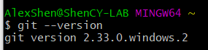

- 在本地创建一个项目（语言自选），将所有的项目源程序文件提交到本地库中。
  - 首先创建一个文件夹用于存放代码
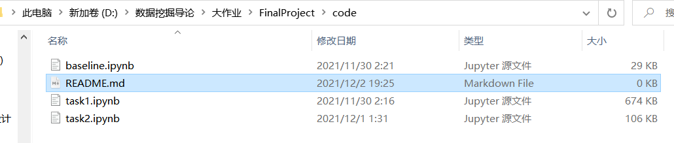
  - 通过git bash进入该文件夹
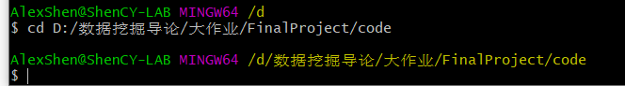
  - 首先创建一个本地Git仓库
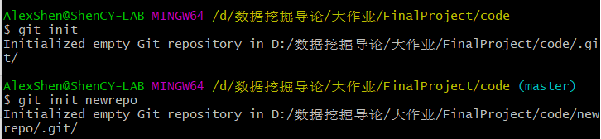
  - 提交所有文件到本地库
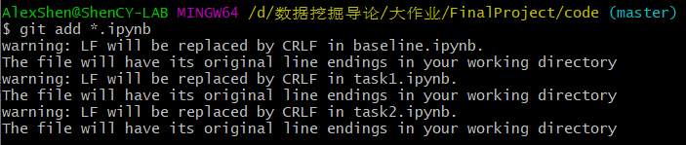
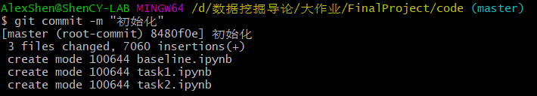

- 为某个文件创建分支，在分支中提交和对比文件
  - 查看初始分支
  - 手动创建一个分支testing
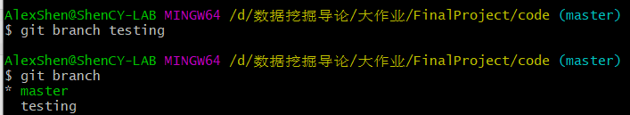
可以看到，有了一个新分支 testing。
  - 在master分支之中创建test.txt，并提交到本地库
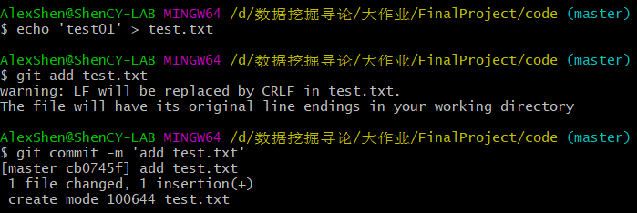
Vim test.txt 查看master文档内容
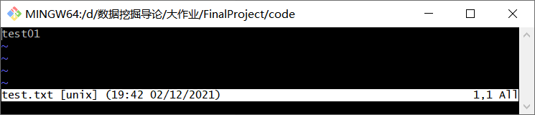
  - 切换分支到testing
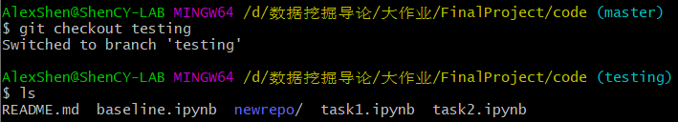
可以看到testing分支之中并不存在test.txt
在testing分支之中创建文件test2.txt并提交
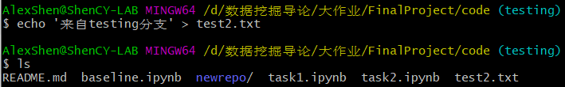
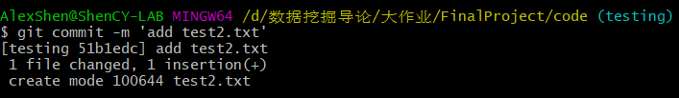
- 将修改的内容合并到主分支
  - 切换回master分支，并查看文件，发现并没有test2.txt
  - 合并分支
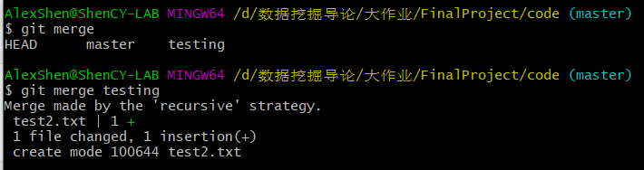
  - 发现master分支中存在test2.txt，并查看文档内容
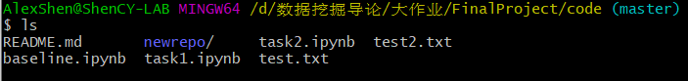
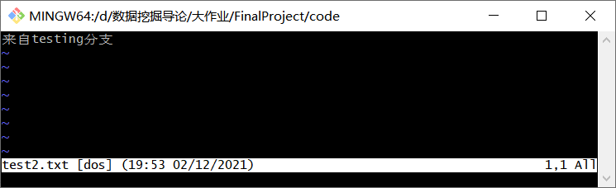

- 与项目组同学合作，各自将本地代码提到同一个远程版本库
  - 首先在github中添加远程版本库并上传代码
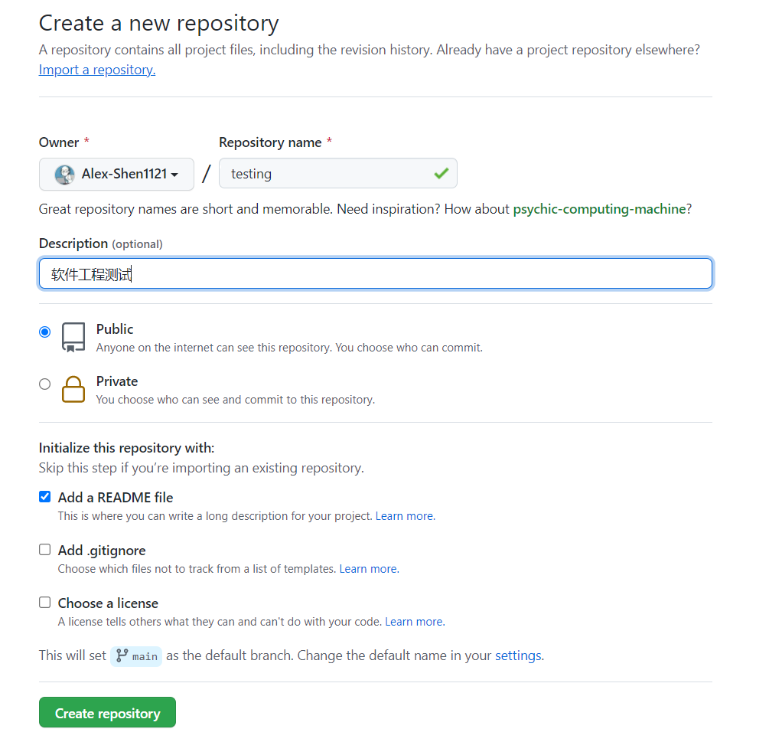
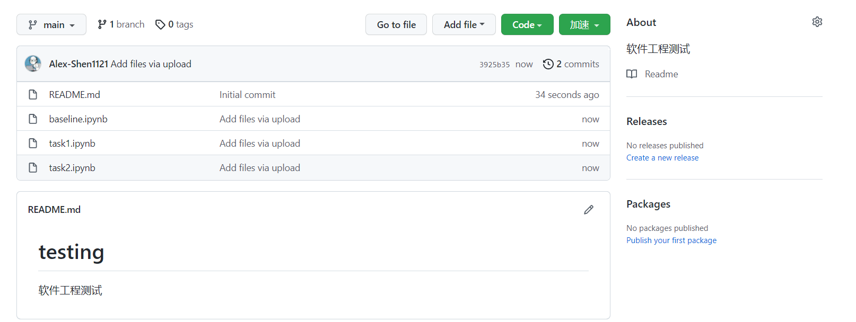

  - 上传我的代码
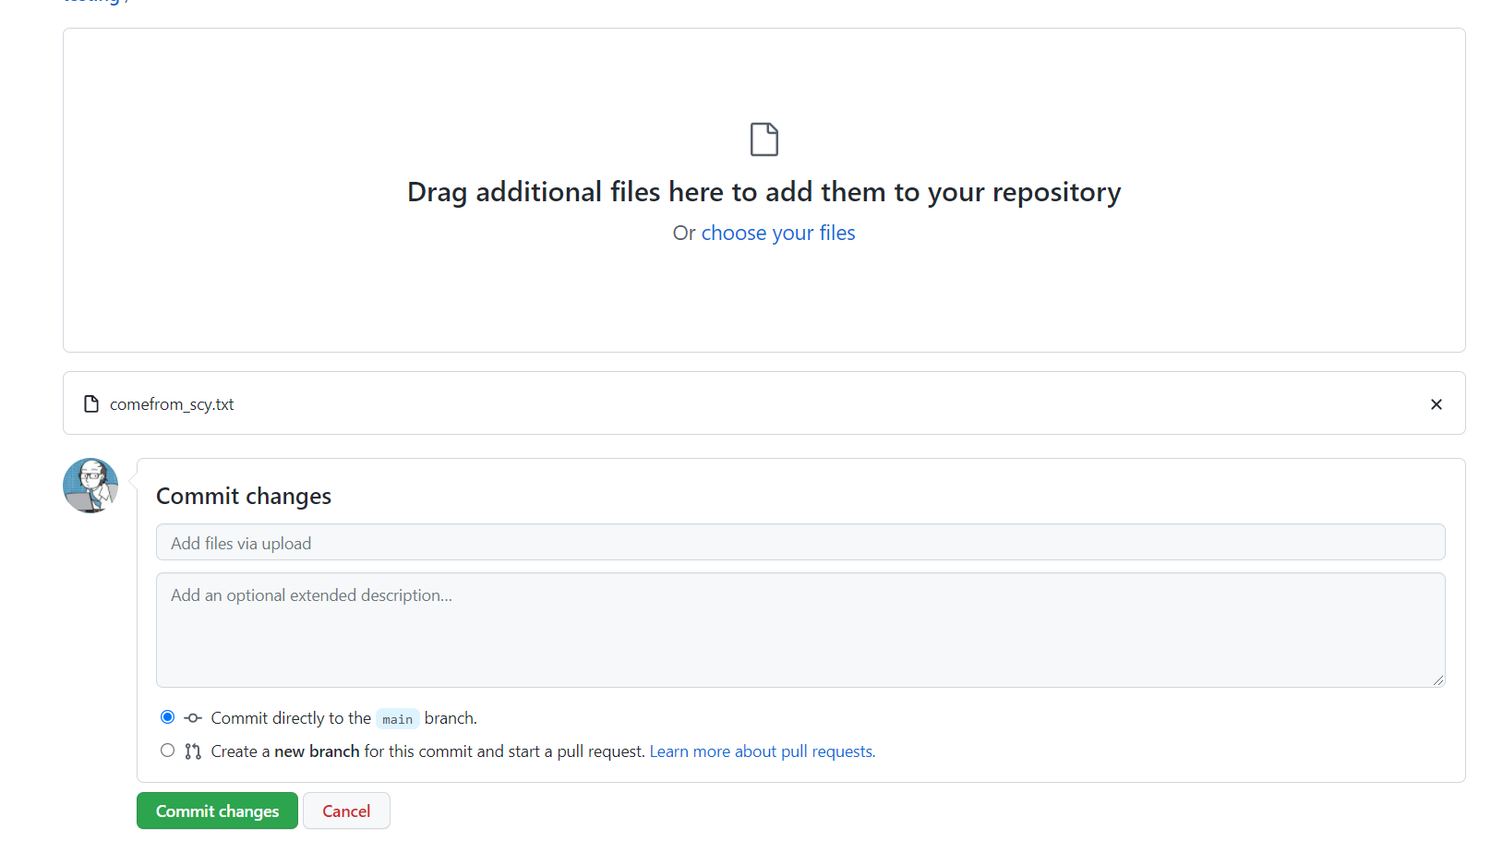
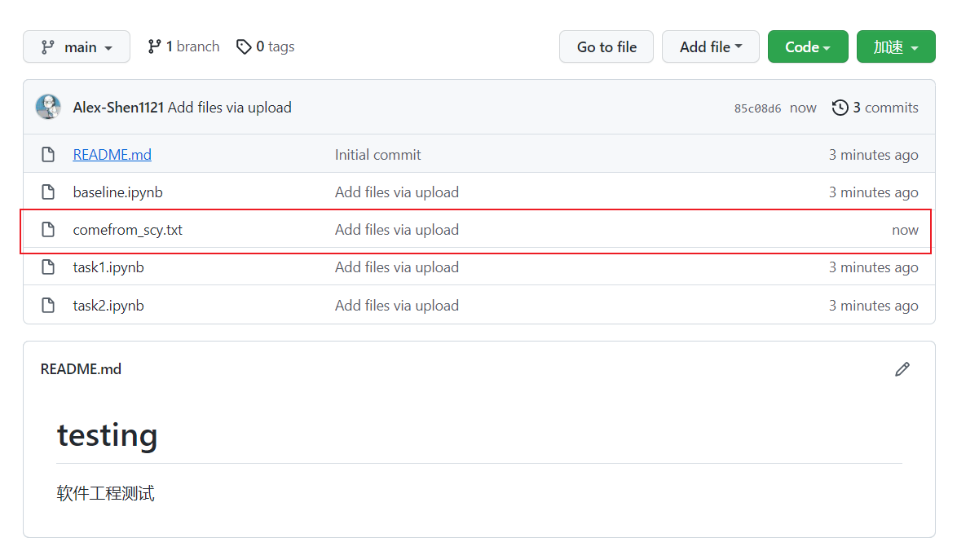
  - 在同学的github账号加入到github仓库中（获得仓库管理权限）
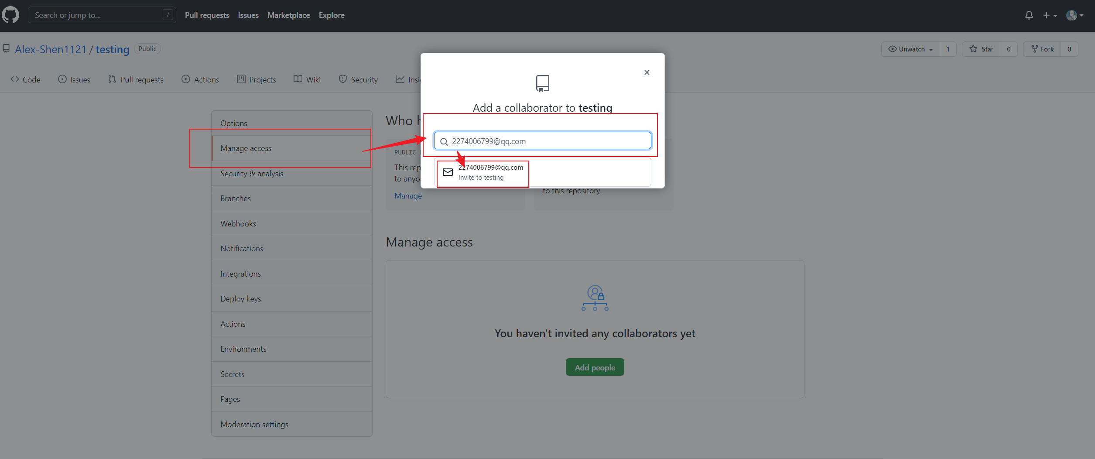
主播视频99+
全部385特别关注分区
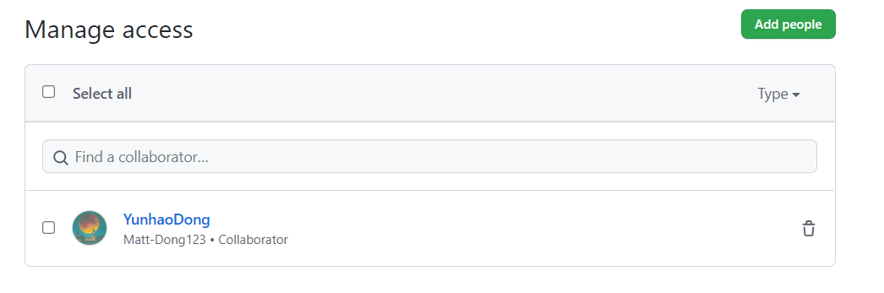
  - 同学上传代码
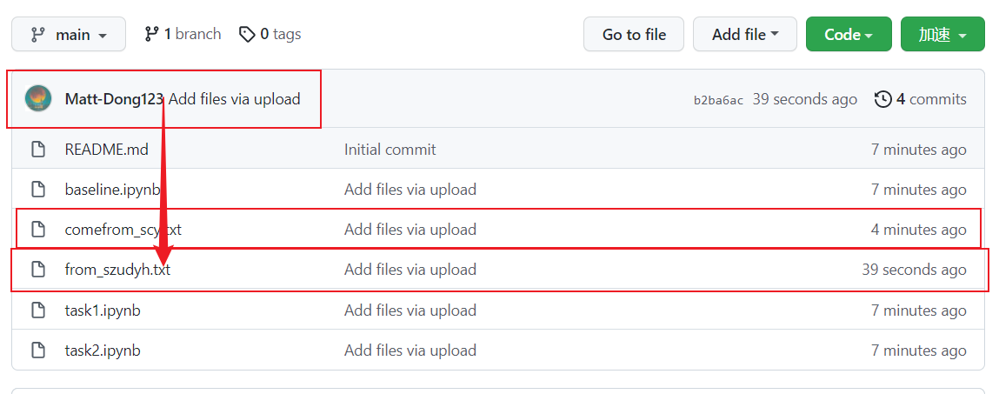
  - 查看远程仓库提交历史
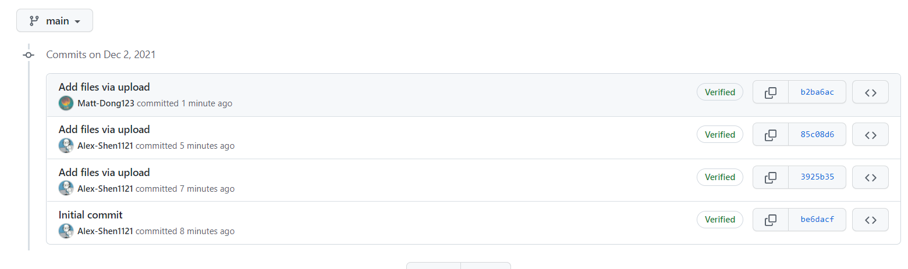
- 与项目组同学共同编写同一个代码文件，体验冲突解决。
  - 同学在另一台电脑上修改文件并上传到了远程库中
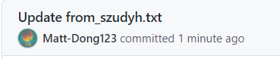
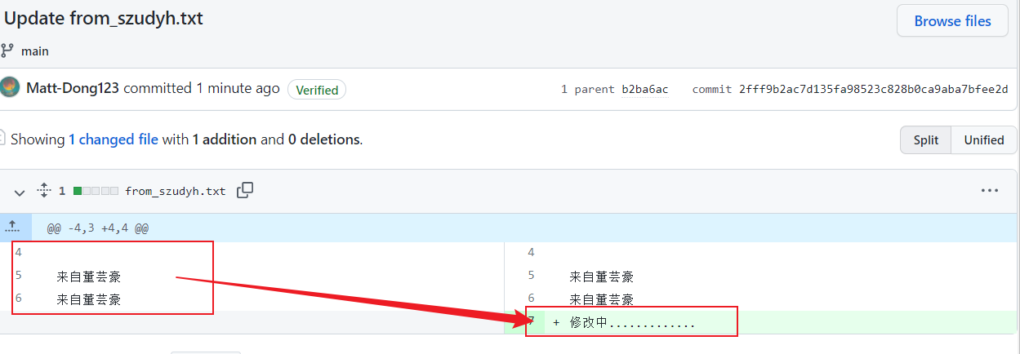

  - 但是我的电脑上并没有提前fetch就进行了修改
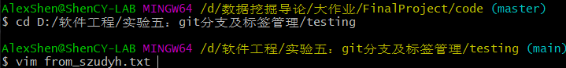
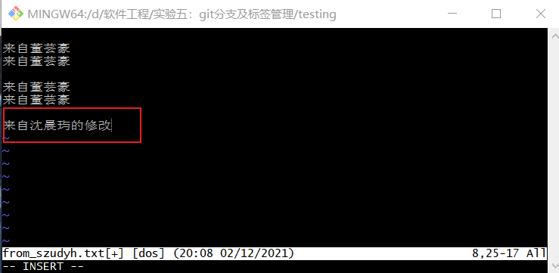
  - 上传文件至远程库
首先上传到本地库
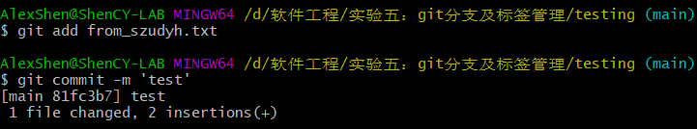
  - Fetch远程库中的修改
发现进入merging 说明存在冲突 进入文档查看
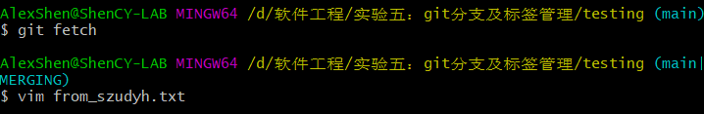
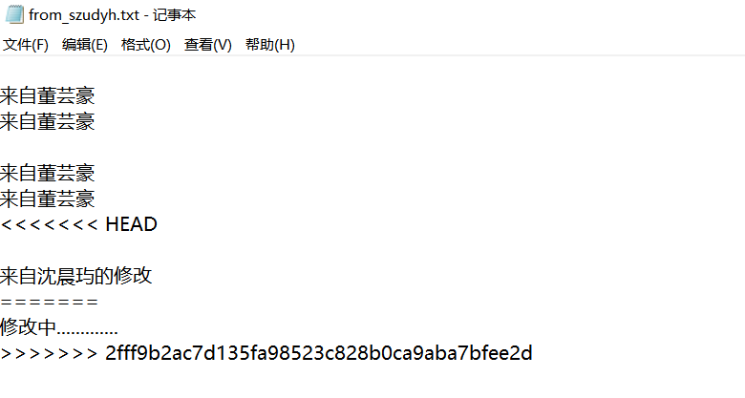

  - 修改文档
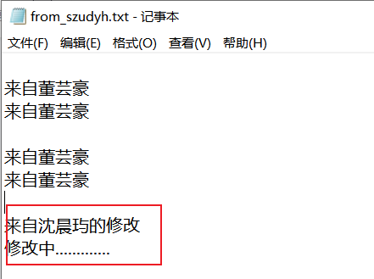
  - 上传文档，解决冲突
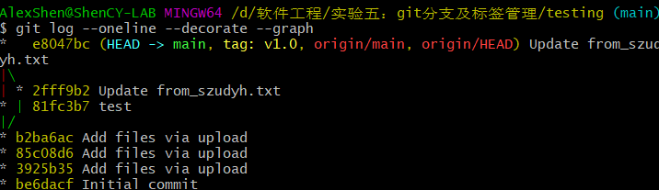
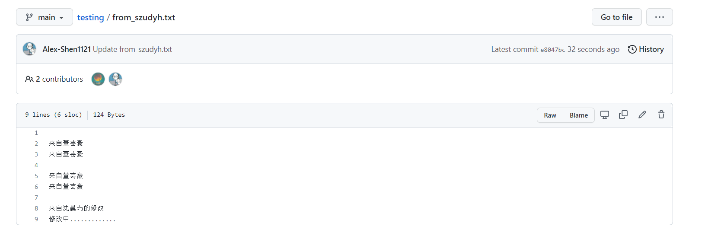
- 为项目增加本地和远程标签，并查看、删除标签
  - 添加本地标签
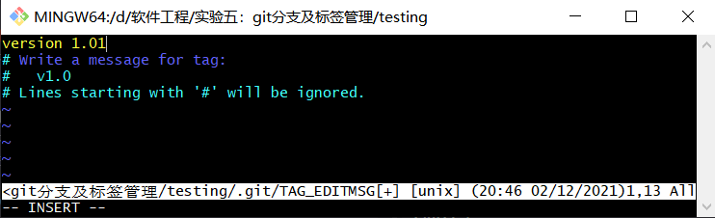

  - 查看标签
Git show v1.0
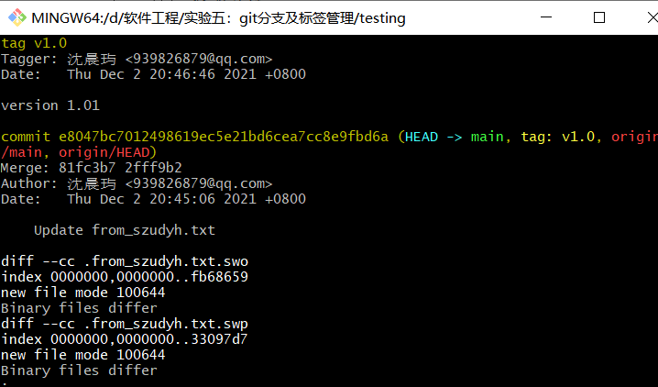
  - 删除标签

实验结论：

了解分支和标签概念,掌握如何创建与合并分支,掌握如何解决分支,掌握多人协作进行软件开发的方法,掌握标签的创建和相关操作.

指导教师批阅意见：

成绩评定：

指导教师签字：
年 月 日
备注：
注：1、报告内的项目或内容设置，可根据实际情况加以调整和补充。
2、教师批改学生实验报告时间应在学生提交实验报告时间后10日内。

